EVA 2024-2570-0048

Na podlagi dvanajstega odstavka 20. člena Zakona o spodbujanju rabe obnovljivih virov energije (Uradni list RS, št. 121/21, 189/21 in 121/22 – ZUOKPOE) Vlada Republike Slovenije izdaja

Uredbo
o spremembi Uredbe o pravilih za pripravo napovedi položaja proizvodnih naprav na obnovljive vire energije in s soproizvodnjo toplote in električne energije z visokim izkoristkom na trgu z električno energijo

1. člen

V Uredbi o pravilih za pripravo napovedi položaja proizvodnih naprav na obnovljive vire energije in s soproizvodnjo toplote in električne energije z visokim izkoristkom na trgu z električno energijo (Uradni list RS, št. 194/21) se Priloga 1 nadomesti z novo Prilogo 1, ki se glasi: »Pravila za določanje referenčne cene«.
KONČNA DOLOČBA

2. člen
(začetek veljavnosti)

Ta uredba začne veljati naslednji dan po objavi v Uradnem listu Republike Slovenije, prvič pa se uporabi za napoved za leto 2025.

Št.
Ljubljana, dne
EVA 2024-2570-0048

Vlada Republike Slovenije
dr. Robert Golob
predsednik

PRILOGA 1

1. Pravila za določanje referenčne cene električne energije

Referenčna cena električne energije se določi na podlagi cenovnega modela, ki upošteva cene izvedenih finančnih instrumentov na madžarski borzi HUDEX (Hungarian Derivative Energy Exchange) za prihodnje leto.

Referenčna cena električne energije se izračuna po naslednjem cenovnem modelu:

C(El_{Ref}) = BL YR + 1 * 0,8

V zgornjem modelu je:

- C(El_{Ref}) referenčna cena električne energije v EUR/MWh,
- BL YR + 1 cena produkta »HUDEX Hungarian Financial Power Base Load
Product« na borzi HUDEX za prihodnje leto v EUR/MWh.

Pri določitvi BL YR + 1 se uporabi povprečje doseženih zaključnih trgovalnih cen produkta za 20 trgovalnih dni pred 25. oktobrom tekočega leta. Vrednost se zaokroži na dve decimalni mesti.

2. Pravila za določanje referenčne cene zemeljskega plina

Referenčna cena zemeljskega plina se v napovedi določi na podlagi cenovnega modela, ki upošteva cene kvartalnih tržnih produktov na plinskem vozlišču CEGH na Dunaju za prihodnje leto ter izstopno in vstopno ceno zakupa prenosnih zmogljivosti na meji med Republiko Slovenijo in Republiko Avstrijo za prihodnje leto.

Referenčna cena zemeljskega plina se izračuna po naslednjem cenovnem modelu:

C(ZP_{Ref}) = (Q1 * 0,51 + Q2 * 0,09 + Q3 * 0,02 + Q4 * 0,38) * 1,1 + CExA + CEnSLO

V zgornjem modelu je:

- C(ZP_{Ref}) referenčna cena zemeljskega plina v EUR/MWh (zaokrožena na 2 decimalni mesti),

- Q1, Q2, Q3 in Q4 cene kvartalnih produktov »EEX CEGH« na borzi CEGH za trg AT Austria za prihodnje leto v EUR/MWh,

- CExA izstopna tarifna postavka za MMRP Murfeld za prihodnje leto v EUR/MWh (zaokrožena na 4 decimalna mesta),

- CEnSLO vstopni strošek za MMRP Ceršak za prihodnje leto v EUR/MWh (zaokrožen na 4 decimalna mesta), ki se izračuna po enačbi:

CEnSLO = VTP * 0,04364
kjer je:
VTP vstopna tarifna postavka (v cent/kWh/dan, objavlja Plinovodi d.o.o.),
0,04364 faktor (v 1/dan), ki upošteva 5.500 letnih obratovalnih ur ter pretvorbo merskih enot iz centov v evre ter iz kWh v MWh (24/5500 * 1000/100).

Pri določitvi cen kvartalnih produktov se uporabi povprečje razpoložljivih doseženih zaključnih trgovalnih cen produktov za 20 trgovalnih dni pred 25. oktobrom tekočega leta (povprečja zaokroži na 4 decimalna mesta).

Za izračun indeksa cene zemeljskega plina za tekoče leto se referenčno ceno zemeljskega plina za leto 2016 (0,1914 EUR/Sm3) nadomesti s preračunano vrednostjo 17,77 EUR/MWh z upoštevanjem zgornje kurilnosti zemeljskega plina, ki znaša 10,769 kWh/Sm3.

3. Pravila za določanje referenčne cene substrata koruzne silaže

Referenčna cena substrata koruzne silaže za prihodnje leto se v napovedi določi na podlagi naslednjega cenovnega modela:

CS = SPKS * 0,7

V zgornjem modelu je:

- CS referenčna tržna cena substrata koruzne silaže v EUR/t,

- SPKS strošek pridelave silažne koruze, zmanjšan za subvencije v EUR/t za preteklo leto, ki je objavljen v mesecu oktobru tekočega leta v Zbirniku rastlinskih kalkulacij na Kmetijskem inštitutu Slovenije.

4. Pravila za določanje referenčne cene lesne biomase

Referenčna cena lesne biomase za prihodnje leto se v napovedi določa na podlagi naslednjega cenovnega modela:

RCLB = KVILB / KKILB

V zgornjem modelu je:  - RCLB | referenčna cena lesne biomase v EUR/t,
- KVILB | kumulativna vrednost izvoza iverja, sekancev in podobnega lesa iglavcev, zadnji razpoložljivi podatki 12 preteklih mesecev v EUR,
- KKILB | kumulativne količine izvoza iverja, sekancev in podobnega lesa iglavcev, zadnji razpoložljivi podatki 12 preteklih mesecev v t.

Podatke, ki so potrebni za izdelavo napovedi, Agenciji za energijo posreduje Statistični urad Republike Slovenije.

OBRAZLOŽITEV:

- Določanje referenčne cene električne energije

Napoved referenčne cene električne energije C(ElRef) se skladno s prilogo uredbe določi na podlagi gibanja cene produkta pasovne energije na madžarski borzi HUDEX za leto v naprej.

Zaradi energetske krize so se v letu 2022 razmere na trgu izredno spremenile – velike negotovosti glede prihodnje oskrbe z zemeljskim plinom so povzročile veliko nihanje cen, ki so poleti zrasle do nerealnih vrednosti. Zato je bila referenčna cena električne energije za leto 2023 določena kasneje, in sicer na vrednost 180 €/MWh, brez upoštevanja modela napovedi, po katerem bi bila vrednost več kot 500 €/MWh. V začetku leta 2023 so se cene električne energije pričele umirjati in se za produkt pasovne energije za leto 2025 gibale okoli 135 €/MWh. Na podlagi cenovnega modela je tako bila referenčna cena za leto 2024 določena na ravni 139 €/MWh. Zaradi ohlajanja gospodarstva, sorazmerno tople zime in posledično presežkov zemeljskega plina ter znižanja cen emisijskih kuponov so se tržne cene električne energije v zadnjih mesecih leta 2023, takoj po objavi napovedi cene za leto 2024, občutno znižale. Trend zniževanja se je nadaljeval do konca februarja, ko so cene pasovne energije za prihodnje leto padle pod 80 €/MWh. Nato so se cene ponovno pričele povečevati in se trenutno (maj 2024) gibljejo okoli 100 €/MWh, kot prikazuje Slika 2.

Velike negotovosti in nihanja cen na trgu so povzročili občutno povečanje marž trgovcev, ki so manjšim proizvajalcem električne energije ponujali znatno nižje cene od tržnih. To se je zelo odrazilo tudi pri prodaji električne energije EKO bilančne skupine Borzen za leto 2024, ko je na dražbi 19. oktobra 2023 dosegla ceno le 109,11 €/MWh, kar je več kot 21 % nižje od napovedane referenčne cene za leto 2024, ki se je določala ravno v tem obdobju.

Zaradi težav pri pridobivanju ponudb se je velik del proizvajalcev preusmeril na prodajo na dnevnem trgu, kjer so se cene v letu 2024 še bistveno bolj znižale in trenutno dosegajo raven okoli 70 €/MWh, kot prikazuje Slika 3.

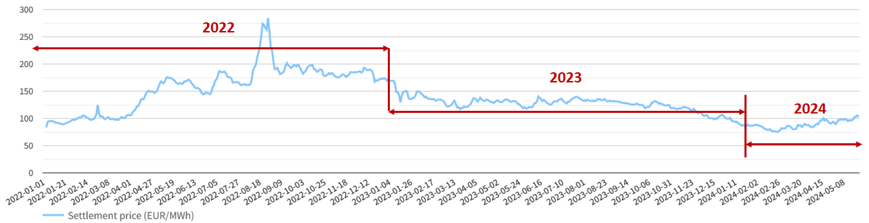

Slika 2: Gibanje cene tržnega produkta “Baseload BL YR-25” v EUR/MWh (vir: HUDEX)

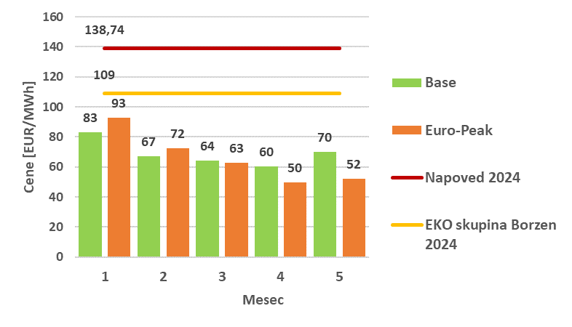
Slika 3: Gibanje cen na dnevnem trgu BSP – rezultati trgovanja za dan v naprej (vir: BSP)

Glede na navedene spremembe na trgu z električno energijo sta predlagani dve ključni izboljšavi modela:
- Uporaba korekcijskega faktorja 0,8: S faktorjem se napovedano tržno ceno zniža za 20 %, kar bolj realno odraža trenutne tržne cene, ki jih mali proizvajalci dosegajo pri trgovcih z električno energijo. Z uporabo faktorja se tudi zniža razlika med cenami letnih produktov in cenami na dnevnem trgu, kjer proizvajalci prodajajo viške električne energije zaradi nepredvidljive proizvodnje električne energije (npr. sončne elektrarne) ali rabe toplote.
- Časovno skrajšanje in uskladitev obdobja napovedi referenčne cene električne energije z obdobjem za določanje referenčne cene zemeljskega plina: obdobje se skrajša na 20 trgovalnih dni pred 25. oktobrom.

- Določanje referenčne cene zemeljskega plina
Napoved referenčne cene zemeljskega plina C(ZP_{Ref}) se skladno s prilogo uredbe določi na podlagi gibanja cen kvartalnih tržnih produktov na plinskem vozlišču CEGH za leto v naprej.

Tudi na tem trgu opažamo zelo podobne trende kot pri električni energiji, saj so cene zemeljskega plina (ZP) vplivale na gibanje tržnih cen električne energije. Tudi pri tržnih cenah ZP je prišlo do znatnega zniževanja cen ob koncu leta 2023 na okoli 35 €/MWh, kar je bistveno manj od napovedi za leto 2024, ki znaša 53,94 €/MWh. Trend zniževanja cen ZP se je nadaljeval do konca februarja, nato pa so se cene ponovno postopno dvigale in se trenutno gibljejo okoli 40 €/MWh, Slika 5. Tudi pri ZP so cene na dnevnem trgu v letu 2024 nižje od terminskih in bistveno nižje od napovedi za leto 2024, Slika 6. Zniževanje cen ZP sicer povečuje konkurenčnost proizvodnih naprav za soproizvodnjo toplote in električne energije (PN SPTE), veliko znižanje cen med letom, pa v primeru količinskih odstopanj – presežkov plina zaradi tople zime, predstavlja finančno breme za PN pri prodaji viškov zakupljenega plina. Nasprotno, za PN SPTE, ki so zakupile le del pričakovane porabe ZP, to pomeni razbremenitev.
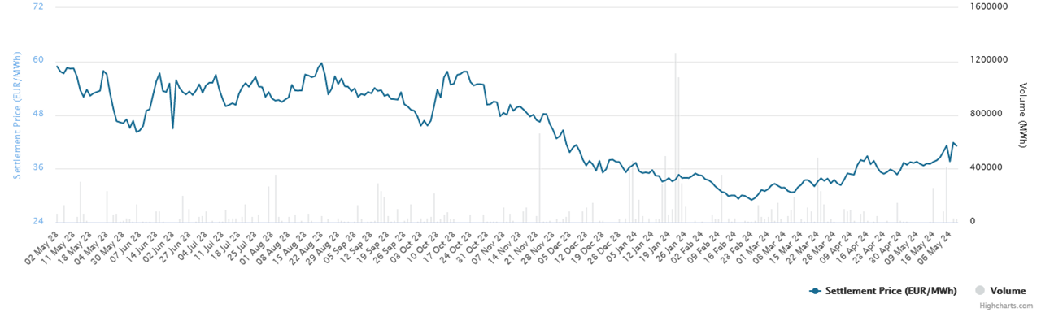
Slika 5: Gibanje cene tržnega produkta “Yearly futures 2025” v EUR/MWh (vir: CEGH)
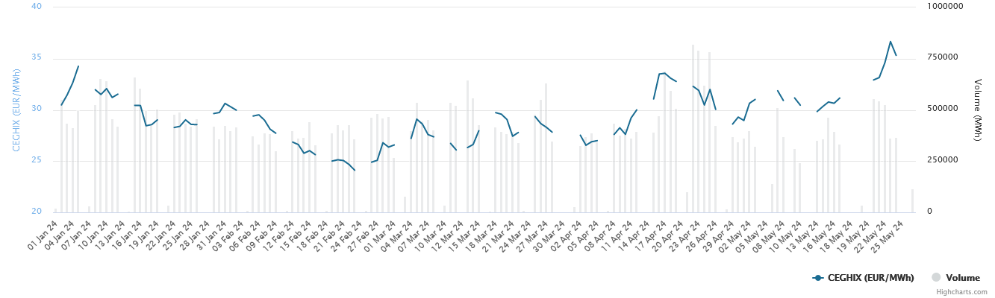
Slika 6: Gibanje tržnih cen ZP na dnevnem trgu v letu 2024 (vir: CEGH)
Tudi pri ZP se srečujemo s težavo povečevanja marž trgovcev zaradi negotovosti na trgu ter posledično višjih cen ZP za PN SPTE od napovedane referenčne tržne cene, kar poslabšuje ekonomiko delovanja SPTE.

Za ekonomiko PN SPTE je bistveno razmerje tržnih cen električne energije in goriva, ki mora v primeru ZP biti večje od 2,5, saj se električni izkoristki teh PN gibljejo okoli 40 %. Vpliv tržne cene ZP na ekonomiko PN SPTE je manjši tudi zaradi prihodkov toplote, ki se prav tako spreminjajo skupaj s spremembo cen ZP. Ocenjeno je, da večjo težavo v letu 2024 predstavljajo nizke cene električne energije, saj zaradi večjega deleža prodaje električne energije na dnevnem trgu to predstavlja večjo težavo, ki je niti nižje cene ZP na dnevnem trgu ne uravnotežijo. Dodatno težavo predstavlja dejstvo, da je bilo kar nekaj ZP kupljenega terminsko v naprej po visokih cenah. Trenutni model izračuna spremenljivega dela stroška električne energije (SDRS), ki je bil izdelan leta 2009 tudi ne vključuje prispevka za učinkovito rabo energije, hkrati pa so se v tem obdobju nekoliko povišali tudi drugi vključeni stroški (dajatev CO₂, omrežnina, delo idr.). Zato se predlaga manjšo spremembo tudi pri modelu določanja referenčne cene ZP, s katerim bi zmanjšali tržna tveganja in vključili ostale višje stroške PN SPTE .

Glede na navedene spremembe na trgu z ZP se predlaga izboljšava modela z:
- Uporabo korekcijskega faktorja 1,1: s faktorjem se napovedano tržno ceno poveča za 5 %, kar bolj realno odraža trenutne tržne cene ZP, ki jih mali proizvajalci električne energije dosegajo pri trgovcih.

- Določanje referenčne cene lesne biomase

Napoved referenčne cene lesne biomase (RCLB) se skladno s prilogo uredbe trenutno določi na podlagi podatkov SURS o vrednostih in količinah izvoza iverja, sekancev in podobnega lesa iglavcev za preteklih 12 mesecev.

Dvig cene drugih energentov in večje povpraševanje sta dvignila tudi cene lesne biomase (LB), ki so sicer v preteklih letih izkazovale veliko stabilnost in le manjša nihanja cen, kot prikazujejo Slika 8, Slika 9, in Slika 10. Iz slik je razvidno, da se cene LB ponovno umirjajo in približujejo preteklim vrednostim.

Napoved RCLB za leto 2024 je bila 96,67 EUR/t, kar je skladno s trendi na trgu in tudi ne odstopa bistveno od podatkov, ki so pridobljeni od nekaterih največjih dobaviteljev lesnih sekancev. Referenčna cena lesne biomase vpliva sicer le na PN SPTE, ki so vstopile v prvo podporno shemo (do jeseni 2014), katerim se SDRS vsako leto usklajuje z napovedjo RCLB.

Glede na navedene ugotovitve, trenutno ni potrebe po spremembi modela določanja RCLB.

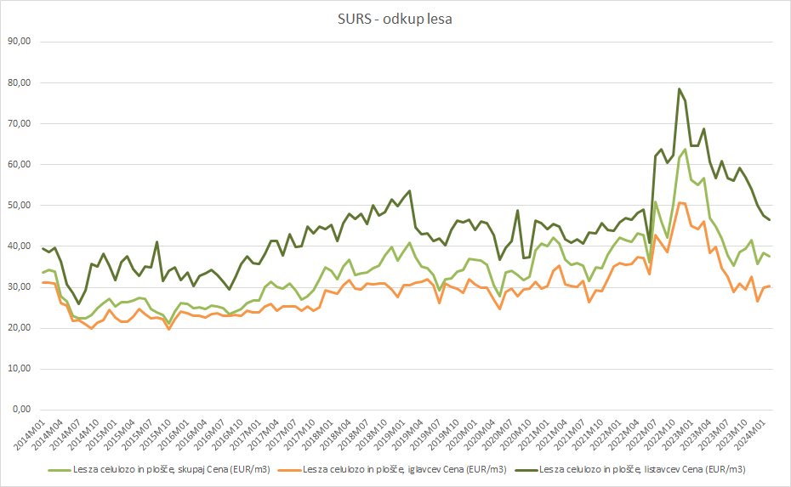
Slika 8: Gibanje cen lesnih sortimentov (vir SURS)

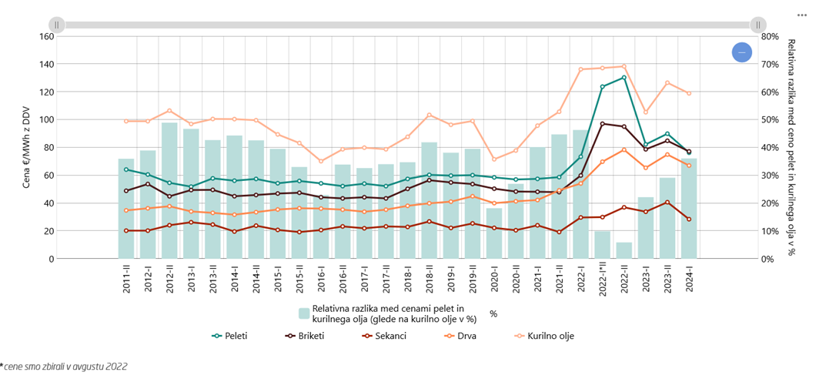
Slika 9: Gibanje cen lesnih goriv in primerjava s ceno ELKO (vir: Gozdarski institut)

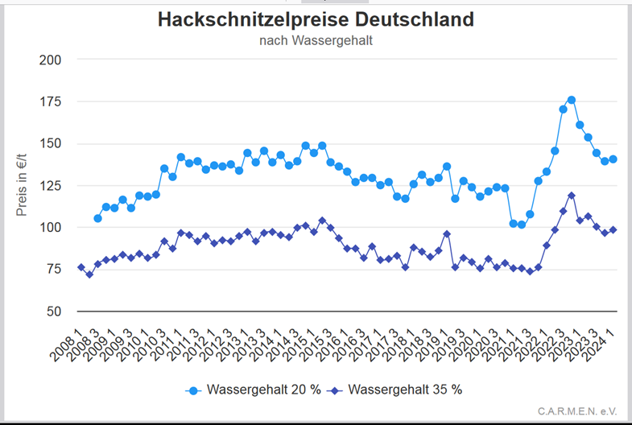
Slika 10: Gibanje cen lesne biomase v Nemčiji

OBRAZLOŽITEV ČLENOV:

K 1. členu
Predlog člena določa novo prilogo 1, s katero se ustrezno prilagodi model za določanje referenčne cene električne energije C(El_{Ref}) in model določanja referenčne cene zemeljskega plina C(ZPRef). Za določanje referenčne cene električne energije se uporabi korekcijski faktor 0,8, s katerim se napovedano tržno ceno zniža za 20 %, kar bolj realno odraža trenutne tržne cene, ki jih mali proizvajalci dosegajo pri trgovcih z električno energijo. Z uporabo faktorja se tudi zniža razlika med cenami letnih produktov in cenami na dnevnem trgu, kjer proizvajalci prodajajo viške električne energije zaradi nepredvidljive proizvodnje električne energije (npr. sončne elektrarne) ali rabe toplote. Dodatno se za določanje referenčne cene električne energije skrajša obdobje napovedi referenčne cene električne energije na 20 trgovalnih dni. Za določanje referenčne cene zemeljskega plina se uporabi korekcijski faktor 1,1, s katerim se napovedano tržno ceno poveča za 5 %, kar bolj realno odraža trenutne tržne cene ZP, ki jih mali proizvajalci električne energije dosegajo pri trgovcih.

K 2. členu
Predlog člena določa začetek veljavnosti te uredbe, to je naslednji dan po objavi v Uradnem listu Republike Slovenije, prvič pa se novi model določanja referenčne cene uporabi za napoved za leto 2025, ki jo bo Agencija za energijo objavila najpozneje do 31.10. letos.

http://www.kis.si/Standardni_nabor.
Cene za leto 2025 ne odražajo v celoti dinamike cen v letu 2023 in 2024, so pa okvirni pokazatelj dogajanja in zaradi razpoložljivosti podatkov uporabljene v tej analizi.
Zadnje tople zime in velika odstopanja v rabi toplote predstavljajo izredno veliko negotovost in tveganja proizvodnim napravam v soproizvodnji toplote in električne energije v sistemih daljinskega ogrevanja (količinska odstopanja, ki otežujejo zakup in prodajo energentov za celo leto v naprej).
Daljše obdobje sicer bolje nevtralizira večja nihanja cen v obdobju napovedi, za proizvodne naprave, ki morajo istočasno prodajati električno energijo in kupovati zemeljski plin, pa razlika v časovnih oknih napovedi povzroča težave in dodatna tveganja.
Trende cen zaradi preglednosti in razpoložljivosti podatkov prikazujemo z letnim produktom, čeprav model določanja cen temelji na kvartalnih produktih – trenutno razpoložljivi podatki za cene produktov Q3 2024 se gibljejo okoli 37 €/MWh, produkta Q4 2024 okoli 40 €/MWh, Q1 2025 okoli 42 € ter Q2 2025 okoli 40 €/MWh.
Če bi vse stroške ZP preračunali na električno energijo, bi se ob povečanju cene ZP za 1 €/MWh strošek električne energije povečal za 2,5 €/MWh, z upoštevanjem prihodkov toplote pa je povečanje le okoli 1,5 €/MWh oziroma se strošek proizvodnje električne energije poveča za okoli 90 % povečanja cene ZP (npr. za 9 % pri 10 % povečanju cene ZP).
Ker je v pripravi nova podporna shema menimo, da lahko s popravki referenčne cene ZP hitreje in enostavneje vključimo rast tudi drugih stroškov v obdobju.
Problematiko PN PSTE, ki so v shemo stopili kasneje in se jim SDRS ne usklajujejo letno, bo potrebno reševati ločeno, ne v okviru Uredbe o napovedi položaja.

